第四章 焊工
4.1 教学基本要求
1、掌握焊条电弧焊的基本操作技能。
2、了解焊条电弧焊常用设备、工具和辅具的使用方法。
3、了解焊接位置对焊接规范参数的基本要求。
4、了解焊条电弧焊安全与防护技术。
4.2焊接实习安全技术要求
1、 实习时，要穿工作服，不准穿拖鞋，操作机床时严禁戴手套，女同学要戴工作帽。
2、 不准擅自使用不熟悉的机器和工具。设备使用前要检查，如发现损坏或其他故障时应停止使用并报告。
3、 焊接操作要时刻注意安全，互相照应，防止意外。
4、 使用电器设备时，必须严格遵守操作规程，以防止触电。
5、 要做到文明生产（实习），工作场地要保持整洁。使用的工具、量具要分类摆放，工件、毛坯和原材料应堆放整齐。
4.3 教学内容及进度安排
4.3.1 焊接基本原理
（一）焊接设备及辅助器件
1、焊条电弧焊基本原理
焊条电弧焊是利用焊条与工件之间建立起来的稳定燃烧的电弧，使焊条和工件熔化并融合在一起形成熔池，随后熔融态的熔池逐步冷却结晶形成焊缝，从而获得牢固焊接接头的工艺方法。焊接过程中，药皮不断地分解、熔化而生成气体及溶渣，保护焊条端部、电弧、熔池及其附近区域，防止大气对熔化金属的有害污染。焊条芯在电弧热作用下不断熔化，进入熔池，组成焊缝的填充金属。
2、焊条电弧焊设备及辅助器件
焊条电弧焊的整个装置是由弧焊电源、电缆和焊钳组成。弧焊电源、电缆、焊钳、焊条、电弧和焊件组成了焊条电弧焊的焊接回路。
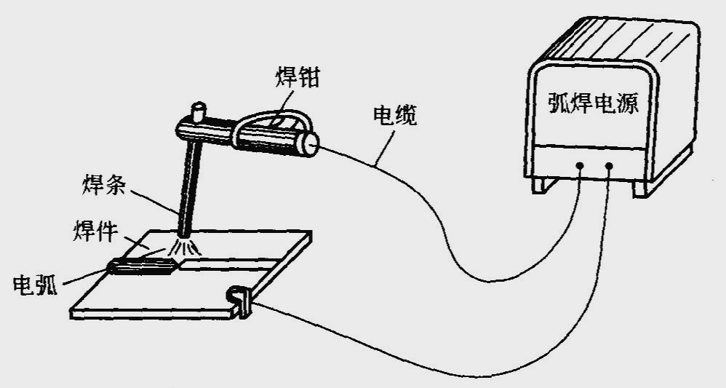
图1-1 焊条电弧焊的装置组成
1、焊条电弧焊设备——弧焊电源
（1）对弧焊电源的基本要求
弧焊电源是焊条电弧焊的主要设备，它的作用是为焊接电弧稳定燃烧提供所需要的、合适的电流和电压，它必须具备电弧所要求的电气性能和工艺性能。
1）对弧焊电源电气性能的要求
①外特性要求
焊条电弧焊电极尺寸较大，电流密度低。在电弧稳定燃烧的情况下，负载静特性处于水平段。故也要求电源外特性曲线与电弧静特性曲线相交，即要求焊条电弧焊电源具有下降的外特性。从电弧稳定性方面考虑，要求电源应具有陡降外特性。
②调节特性要求
当焊件的材质、厚度、几何形状或焊接材料规格发生变化时，焊接参数也应做相应的变化。因此，要求弧焊电源能够通过调节，得出不同的外特性曲线，以适应这种需要，这种性质叫弧焊电源的调节特性。焊条电弧焊最理想的调节特性是要求空载电压随焊接电流的减小而增大，随焊接电流的增大而减小。
③动特性要求
焊接电弧对弧焊电源而言是一个动负载，要求弧焊电源应具有良好的动态特性。
2）对弧焊电源工艺特性的要求
为保证电弧的稳定燃烧和焊接过程的顺利进行，得到良好的焊接接头，弧焊电源在性能和结构方面应满足如下要求：
①保证引弧容易 空载电源越高越有利于引弧，但为了保证人身安全和经济性，要求空载电压一般不超过100V，特殊情况要超过，必须具有自动防触电装置；
②保证电弧稳定燃烧；
③保证焊接参数稳定（主要是指焊接电流和电弧电压的稳定）；
④焊接参数能能够调节，以适应焊接不同性质和厚度的材料；
⑤使用时节省电能，结构简单、紧凑、制造容易、消耗材料少，成本低；
⑥使用安全、可靠、方便，性能良好，容易维修。
（2）弧焊电源的种类
焊条电弧焊所用电源一般分为交流弧焊电源、直流弧焊电源和逆变电源三大类。
表1-1 弧焊电源的特点及应用
名称 |  | 特点及应用
交流弧焊电源（弧焊变压器） |  | 结构简单、易造易修、成本低、磁偏吹小、噪声小、效率高等；但电弧稳定性较差，功率因数较低。
直流弧焊电源 | 弧焊发电机 | 坚固、耐用，电弧燃烧稳定；但损耗较大、效率低、噪声大、成本高、质量大、维修难。电动机驱动的直流弧焊发电机，属于国家规定的淘汰产品。
直流弧焊电源 | 弧焊整流器 | 制造方便、价格较低、空载损耗小和噪声小等优点，且大多数可以远距离调节焊接参数，能自动补偿电网电压波动对输出电压、电流的影响。可以作各种弧焊方法的电源。
弧焊逆变电源 |  | 具有高效、节能、质量轻、体积小、功率因数高和焊接性能好等优点。可用于各种弧焊方法，是一种最有发展前途的新型焊接电源。
3、焊条电弧焊设备辅助器件
焊条电弧焊设备辅助器件包括焊钳、接地夹钳、焊接电缆、焊接面罩、焊条保温筒等。
（1）焊钳
电焊钳又称焊把，是用以夹持焊条、传导电流的工具。有300A、500A二两种规格，要求具有良好的绝缘性与隔热能力。焊条位于水平、45°、90°等方向时焊钳都能夹紧焊条，并保证更换焊条安全方便、操作灵活。
（2）接地夹钳
接地夹钳是将焊接导线或接地电缆接到工件上的一种器具。接地夹钳必须能形成牢固的连接，又能快速且容易地夹到工件上。对于低负载持续率来说，弹簧夹钳可能是合适的。但在使用大电流时，可能需要螺丝夹钳，以使夹钳不过热并形成良好的连接。
（3）焊接电缆
焊接电缆是焊接回路的一部分，利用焊接电缆将焊钳和接地夹钳接到电源上。焊接电缆应具有最大的挠度，以便能够容易操作，特别是焊钳的操纵，同时应耐磨耐擦伤。
（4）焊接面罩
焊接面罩是防止焊接飞溅、弧光及高温对焊工面部及颈部灼伤的一种工具。面罩一般分为手持式和头盔式两种。要求选用耐燃或不燃的绝缘材料制成，罩体应遮住焊工的整个面部，结构牢固，不漏光。滤光片按亮度的深浅不同分为不同型号，号数越大，颜色越深。
（5）焊条保温筒
焊条保温筒的作用是保温焊条，防止受潮。特别是使用低氢型焊条焊接重要结构时，焊条必须先进烘箱烘焙，烘干温度和保温时间因材料和季节而异。焊条从烘箱内取出后，应储存在焊条保温筒内，在施工现场逐根取出使用。
（6）其他
清渣锤、钢丝刷、扁铲、锉刀、角向磨光机、风铲和焊缝尺寸测量器等。
4、电焊条
（1）对电焊条的基本要求
1）电弧容易引燃，在焊接过程中能够稳定燃烧；
2）药皮应均匀熔化，无成块脱落现象。其熔化速度稍慢于焊芯的熔化速度，从而有利于金属熔滴过渡；
3）焊接过程中不应有较大烟雾和过多飞溅；
4）保证熔敷金属具有一定的抗裂性以及所需的力学性能和化学成分；
5）焊后焊缝成形正常，焊渣容易清除。
（2）电焊条的构成
电焊条由焊芯和药皮两部分组成。
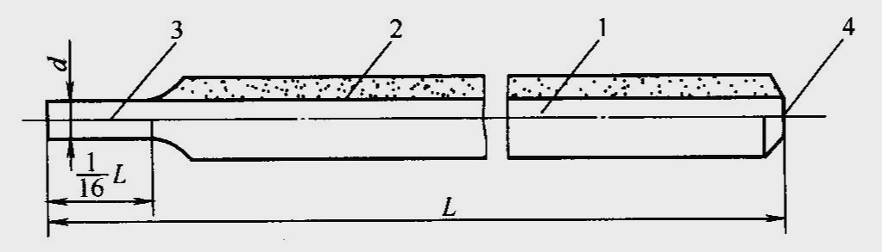
图1-2 焊条组成示意图
1-焊芯，2-药皮，3-夹持端，4-引弧端
（3）电焊条的分类
电焊条的分类方法很多，可分别按用途、熔渣的酸碱度、焊条药皮的主要成分、焊条性能特征等不同角度对电焊条进行分类。
1）按用途或焊芯化学成分分类
表1-2电焊条按用途和焊芯化学成分分类
序号 | 焊条分类  （按用途分类） | 代号 | 焊条分类  （按化学成分分类） | 代号
1  2  3 | 结构钢焊条  钼及铬钼耐热钢焊条  低温钢焊条 | 结（J）  热（R）  温（W） | 碳钢焊条  低合金钢焊条 | E  E
4 | 铬不锈钢焊条  铬镍不锈钢焊条 | 铬（G）  奥（A） | 不锈钢焊条 | E
5  6  7  8  9  10 | 堆焊焊条  铸铁焊条  镍及镍合金焊条  铜及铜合金焊条  铝及铝合金焊条  特殊用途焊条 | 堆（D）  铸（Z）  镍（Ni）  铜（T）  铝（L）  特（TS） | 堆焊焊条  铸铁焊条  镍及镍合金焊条  铜及铜合金焊条  铝及铝合金焊条  ---- | ED  EZ  ENi  TCu  TAl  --
2）按熔渣的酸碱性分类
主要是根据焊接熔渣的碱度，即按熔渣中碱性氧化物与酸性氧化物的比例来划分。
①酸性焊条
药皮中含有大量的TiO₂、SiO₂等酸性造渣物及一定数量的碳酸盐等，熔渣氧化性强，熔渣碱度系数小于1。酸性焊条焊接工艺性好，电弧稳定，可交、直流两用，飞溅小、熔渣流动性和脱渣性好，熔渣多呈玻璃状，较疏松、脱渣性能好，焊缝外表美观。但酸性焊条的药皮中含有较多的二氧化硅、氧化铁及氧化钛，氧化性较强，焊缝金属中的氧含量较高，合金元素烧损较多，合金过渡系数较小，熔敷金属中含氢量也较高，因而焊缝金属塑性和韧性较低。
②碱性(低氢型)焊条
药皮中含有大量的碱性造渣物(大理石、萤石等)，并含有一定数量的脱氧剂和渗合金剂。碱性焊条主要靠碳酸盐(如CaCO₃等)分解出CO₂作保护气体，弧柱气氛中的氢分压较低，而且萤石中的氟化钙在高温时与氢结合成氟化氢(HF)，降低了焊缝中的含氢量，故碱性焊条又称为低氢型焊条。碱性渣中CaO数量多，熔渣脱硫的能力强，熔敷金属的抗热裂纹的能力较强。而且，碱性焊条由于焊缝金属中氧和氢含量低，非金属夹杂物较少，具有较高的塑性和冲击韧性。碱性焊条由于药皮中含有较多的萤石，电弧稳定性差，一般多采用直流反接，只有当药皮中含有较多量的稳孤剂时，才可以交、直流两用。
碱性焊条一般用于较重要的焊接结构，如承受动载荷或刚件较大的结构。
3）按焊条药皮类型分类
表1.3 电焊条按药皮类型分类
药皮类型 | 电源种类 | 主要特点
钛型 | 直流或交流 | 药皮中含氧化钛35%以上，焊条工艺性能良好，电弧稳定，引弧方便,飞溅很小，熔深很浅，熔渣覆盖性良好，脱渣容易，焊缝波纹特别美观，可全位置焊接。尤宜于薄板焊接，但焊缝塑性和抗裂性稍差。
钛钙型 | 直流或交流 | 药皮中含氧化钛30%以上，钙、镁的碳酸盐20%以下，焊条工艺性能良好，熔渣流动性好，熔深一般，电弧稳定，焊缝美观，脱渣方便，适用于全位置焊接。
钛铁矿型 | 直流或交流 | 药皮中含钛铁矿≥30%，焊条熔化速度快，熔渣流动性好，熔深较深，脱渣容易，焊波整齐，电弧稳定，平焊、平角焊工艺性能较好，立焊稍次，焊缝有较好的抗裂性。
氧化铁型 | 直流或交流 | 药皮中含多量氧化铁和较多的锰铁脱氧剂，熔深大，熔化速度快，焊接生产率高，电弧稳定，再引弧方便。立焊、仰焊较困难,飞溅稍大，焊缝抗裂性能较好，适用于中厚板焊接。由于电弧吹力大，适于野时操作。
纤维素型 | 直流或交流 | 药皮中含15%以上的有机物，30%左右的氧化钛，焊接工艺性能良好，电弧稳定，电弧吹力大，熔深大，熔渣少，脱渣容易。可作立向下焊、深熔焊或单面焊双面成型焊接，立、仰焊工艺性好，适用于薄板结构、油箱管道、车辆壳体等焊接。
低氢型 | 直流或交流 | 药皮组分以碳酸盐和萤石为主，焊条使用前须经300~400℃烘焙。短弧操作，焊接工艺性一般，可全位置焊接，焊缝有良好的抗裂性和综合力学性能。适宜于焊接重要的焊接结构。
低氢型 | 直流
石墨型 |  | 药皮中含有多量石墨，通常用于铸铁或堆焊焊条。采用低碳钢焊芯时，焊接工艺性能较差，飞溅较多，烟雾较大，熔渣少，适用于平焊。采用有色金属焊芯时，能改善其工艺性能，但电流不宜过大。
盐基型 |  | 药皮中含多量氯化物和氟化物，主要用于铝及铝合金焊条。吸潮性强，焊前要烘干。药皮熔点低，熔化速度快。采用直流电源，焊接工艺性较差，短弧操作，熔渣有腐蚀性，焊后常用热水清洗。
4）按焊条性能分类
按性能分类的焊条，都是根据其特殊使用性能而制造的专用焊条。如：超低氢焊条、低尘低毒焊条、立向下焊条、躺焊焊条、打底层焊条、高效铁粉焊条、防潮焊条、水下焊条、重力焊条等。
5、电焊条的选用
焊条的选用须在确保焊接结构安全、可靠使用的前提下，根据被焊材料的化学成分、力学性能、板厚及接头形式、焊接结构特点、受力状态、结构使用条件对焊缝性能的要求、焊接施工条件和技术经济效益等综合考查后，有针对性的选用焊条，必要时还需进行焊接性试验。焊条的选用原则如下：
（1）同种钢材焊接时焊条选用要点
1）考虑焊缝金属力学性能和化学成分
对于普通结构钢，通常要求焊缝金属与母材等强度，应选用熔敷金属抗拉强度等于或稍高于母材的焊条；对于合金结构钢，有时还要求合金成分与母材相同或接近。在焊接结构刚性大、接头应力高、焊缝易产生裂纹的不利情况下，应考虑选用比母材强度低的焊条。当母材中碳、硫、磷等元素的含量偏高时，焊缝中容易产生裂纹，应选用抗裂性能好的碱性低氢型焊条。
2）考虑焊接构件使用性能和工作条件
对承受动载荷和冲击载荷的焊件，除满足强度要求外，主要应保证焊缝金属具有较高的冲击韧度和塑性，可选用塑、韧性指标较高的低氢型焊条。接触腐蚀介质的焊件，应根据介质的性质及腐蚀特征选用不锈钢类焊条或其它耐腐蚀焊条。在高温、低温、耐磨或其它特殊条件下工作的焊接件，应选用相应地耐热钢、低温钢、堆焊或其它特殊用途焊条。
3）考虑焊接结构特点及受力条件
对结构形状复杂、刚性大的厚大焊接件，由于焊接过程中产生很大的内应力，易使焊缝产生裂纹，应选用抗裂性能好的碱性低氢焊条。对受力不大、焊接部位难以清理干净的焊件，应选用对铁锈、氧化皮、油污不敏感的酸性焊条。对受条件限制不能翻转的焊件，应选用适于全位置焊接的焊条。
4）考虑施工条件和经济效益
在满足产品使用性能要求的情况下，应选用工艺性好的酸性焊条。在狭小或通风条件差的场合，应选用酸性焊条或低尘焊条。对焊接工作量大的结构，有条件时应尽量采用高效率焊条，如铁粉焊条、高效率重力焊条等，或选用底层焊条、立向下焊条之类的专用焊条，以提高焊接生产率。
（2）异种钢焊接时焊条选用要点
1）强度级别不同的碳钢+低合金钢或低合金钢+低合金高强钢
一般要求焊缝金属或接头的强度不低于两种被焊金属的最低强度，选用的焊条强度应能保证焊缝及接头的强度不低于强度较低侧母材的强度，同时焊缝金属的塑性和冲击韧性应不低于强度较高而塑性较差侧母材的性能。因此，可按两者之中强度级别较低的钢材选用焊条。但是，为了防止焊接裂纹，应按强度级别较高、焊接性较差的钢种确定焊接工艺，包括焊接规范、预热温度及焊后热处理等。
2）低合金钢+奥氏体不锈钢
应按照对熔敷金属化学成分限定的数值来选用焊条，一般选用铬、镍含量较高的、塑性、抗裂性较好的25-13型奥氏体钢焊条，以避免因产生脆性淬硬组织而导致的裂纹。但应按焊接性较差的不锈钢确定焊接工艺及规范。
3）不锈复合钢板
应考虑对基层、覆层、过渡层的焊接选用三种不同性能的焊条。对基层（碳钢或低合金钢）的焊接，选用相应强度等级的结构钢焊条；覆层直接与腐蚀介质接触，应选用相应成分的奥氏体不锈钢焊条。关键是过渡层（即覆层与基层交界面）的焊接，必须考虑基体材料的稀释作用，应选用铬、镍含量较高、塑性和抗裂性好的25-13型奥氏体焊条。
6、焊条的保管及使用
（1）焊条的烘干
焊条在存放时会从空气中吸收水分而受潮，受潮严重的焊条在使用时往往会使工艺性能变坏，造成电弧不稳、飞溅增大、烟尘增多等不利现象，并且还会影响焊缝内部质量，易产生气孔、裂纹等缺陷。因此焊条（特别是碱性焊条）在使用前必须烘干。
酸性焊条由于药皮中含有结晶水物质和有机物，烘干温度不能太高，一般规定为75~150℃，保温l~2h；碱性焊条在空气中极易吸潮且药皮中没有有机物，因此，烘干温度较酸性焊条高些，一般为350~400℃，保温1~2h。焊条累计烘干次数一般不宜超过3次。
（2）焊条的储存、保管
1）焊条必须分类、分型号、分规格存放，避免混淆。
2）焊条必须存放在通风良好、干燥的库房内。重要焊接结构使用的焊条．特别是低氢型焊条，最好储存在专用的库房内。库房内应设置温度计、湿度计，室内温度在5℃以上，相对湿度不超过60％.
（3）焊条必须放在离地面和墙壁的距离均在0.3m以上的木架上，以防受潮变质。
4.3.2 焊条电弧焊基本操作
1、引弧操作工艺
（1）操作姿势 一般采用蹲式操作。蹲姿要自然，两脚夹角为70°～85°，两脚距离约为240～260 mm。持焊钳的胳膊半伸开，要悬空无依托操作，如图1-3所示。
（2）引弧方式
1）划擦引弧法 首先将焊条前端对准焊件引弧处，然后扭动手腕，使焊条在焊件表面轻微划擦一下，划擦后，焊条提起2-4mm，即产生电弧。引燃电弧后，电弧长度保持在1-3mm。这种引弧方法类似划火柴，易于掌握。
2）直击引弧法 首先将焊条前端对准焊件引弧处，然后手腕向下转动，使焊条在焊件表面轻微碰击一下，再迅速将焊条提起2-4mm，即产生电弧。引燃电弧后，手腕放平，电弧长度保持在1-3mm，使电弧稳定燃烧。
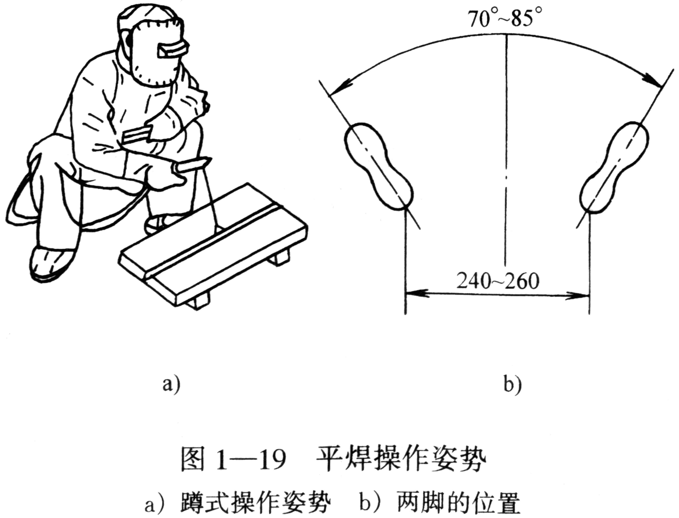
图1-3 操作姿势
2、运条
电弧引燃后，就开始正常的焊接过程。为获得良好的焊，缝成形，焊条得不断地运动。焊条的运动称为运条。运条是电焊工操作技术水平的具体表现。焊缝质量的优劣、焊缝成形的好坏，主要由运条来决定。运条由三个基本运动合成，分别是焊条的送进运动、焊条的横向摆动运动和焊条的沿焊缝移动运动。
①沿焊条中心线向熔池送进，既是为了向熔池添加填充金属，也是为了在焊条熔化后，继续保持一定的电弧长度，因此，焊条的送进速度应与熔化速度相同。否则，会发生断弧或焊条粘在焊件上的现象。
②焊条沿焊接方向移动，目的是控制焊道成形。若焊条移动速度太慢，则焊道会过高、过宽、外形不整齐，焊接薄板时甚至会发生烧穿等缺陷。若焊条移时太快。则焊条和焊件熔化不均，造成焊道较窄，甚至发生未焊透等缺陷。
③焊条的横向摆动，是为了对焊件输入足够的热量、排渣、排气等，并获得一定宽度的焊缝或焊道。
上述三个动作组成焊条有规则的运动，焊工可根据焊接位置、接头型式、焊条直径与性能，焊接电流大小以及技术熟练程度等因素来掌握。运条的关键是平稳、均匀，焊条的几个角度不能随意改变。
运条方法：
为了控制熔池温度，使焊缝具有一定的宽度和高度，在生产中经常采用下面几种运条手法。

表1-4焊条电弧焊运条方式
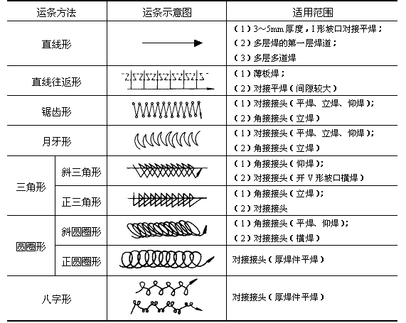
3、焊道的连接
在操作时，由于受焊条长度的限制或操作姿势的变换，一根焊条往往不可能完成一条焊道。因此，出现了焊道前后两段的连接问题。焊道的连接一般有以下几种方式，如图1-4所示。
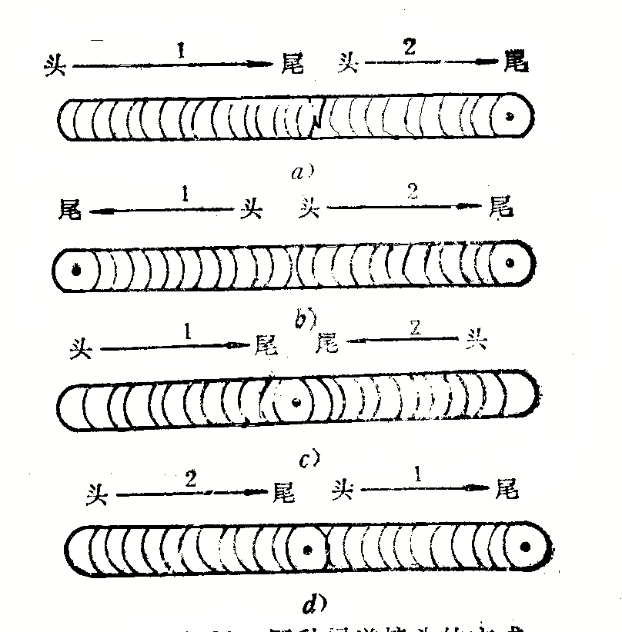
图1-4 焊道的连接
①接头方式（a），使用最多，接头的方法是在先焊焊道弧坑稍前处（约10mm）引弧。电弧长度比正常焊接略微长些（碱性焊条电弧不可加长，否则易产生气孔，然后将电弧移到原弧坑的2／3处），填满弧坑后，即向前进入常焊接。如果电弧后移太多，则可能造成接头过高。后移太少，将造成接头脱节，产生弧坑未填满的缺陷。焊接接头时，更换焊条的动作越快越好。因为在熔池尚未冷却时进行接头，不仅能保证质量，而且焊道外表面成美观。
②接头方式（b），要求先焊焊道的起头处要略低些，接头时在先焊焊道的起头略前处引弧，并稍微拉长电弧，将电弧引向先焊焊道的起头处，并覆盖它的端头，待起头处焊道焊平后再向先焊焊道相反的方向移动。
③接头方式（c），是后焊道从接口的另一端引弧，焊到前焊道的结尾处，焊接速度略慢些，以填满焊道的弧坑，然后以较快的焊接速度再向前焊一小段后熄弧。
④接头方式（d），是后焊的焊道结尾与先焊的焊道起头相连接，要利用结尾时的高温重复熔化先焊焊道的起头处，将焊道焊平后快速收弧。
4、收尾
电弧中断和焊接结束时，应把收尾处的弧坑填满。若收尾时立即拉断电弧，则会形成比焊件表面低的弧坑。
在弧坑处常出现疏松、裂纹、气孔、夹渣等现象，因此焊缝完成时的收尾动作不仅是熄灭电弧，而且要填满弧坑。收尾动作有以下几种：
①划圈收尾法。焊条移至焊缝终点时，作圆圈运动，直到填满弧坑再拉断电弧。主要适用于厚板焊接的收尾。
②反复断弧收尾法。收尾时，焊条在弧坑处反复熄弧、引弧数次，直到填满弧坑为止。此法一般适用于薄板和大电流焊接，但碱性焊条不宜采用，因其容易产生气孔。
③回焊收尾法。焊条移至焊缝收尾处立即停止，并改变焊条角度回焊一小段。此法适用于碱性焊条。
当换焊条或临时停弧时，应将电弧逐渐引向坡口的斜前方，同时慢慢抬高焊条，使得熔池逐渐缩小。当液体金属凝固后，一般不会出现缺陷。
5、焊接电流与焊接速度的选择
各种焊条直径常用的焊接电流范围可参考表1-5。
表1-5 焊接电流的选择
焊条直径/mm | 1.6 | 2.0 | 2.5 | 3.2 | 4.0 | 5.0 | 5.8
焊接电流/A | 25～40 | 40～70 | 70～90 | 100～130 | 160～200 | 200～270 | 260～300
表1-6 焊条直径与焊件厚度的关系
焊件厚度/mm | 2 | 3 | 4-5 | 6-12 | >13
焊条直径/mm | 2.5 | 3.2 | 3.2-4 | 4-5 | 4-6

焊接速度是指单位时间所完成的焊缝长度。它对焊缝质量影响也很大。焊接速度由焊工凭经验掌握，在保证焊透和焊缝质量前提下，应尽量快速施焊。工件越薄，焊速应越高。
4.3.3 焊接步骤
1、引弧
（1）引弧堆焊 首先在焊件的引弧位置用粉笔画直径13 mm的一个圆，然后用直击引弧法在圆圈内撞击引弧。引弧后，保持适当电弧长度，在圆圈内作划圈动作2～3次后灭弧。待熔化的金属凝固冷却后，再在其上面引弧堆焊，这样反复操作直到堆起高度约为40 mm为止。
（2）定点引弧 先在焊件上按图纸要求划线，然后在直线的交点处用划擦引弧法引弧。引弧后，焊成直径13 mm的焊点后灭弧。这样不断重复操作完成若干个焊点的引弧训练。
2、采用酸性焊条的平敷焊工艺
采用酸性和碱性焊条进行钢板的平敷焊，运条时做到焊条轴向送进、沿焊接方向移动及横向摆动三个基本动作相互配合。
3、收弧

